"Dawa auf spezielle Art"
Falls du Visitenkarten für die Dawa Arbeit bei uns bestellen möchtest, dann suche dir als Erstes einen Text der Beiden aus (bitte ankreuzen):
O Entwurf Nr.1

O Entwurf Nr.2
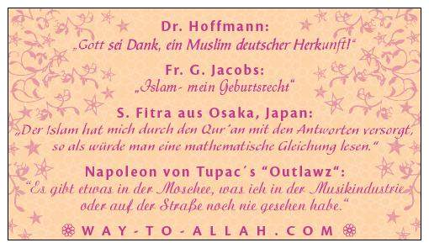
O Entwurf Nr.3

O Entwurf Nr.4

O Entwurf Nr.5
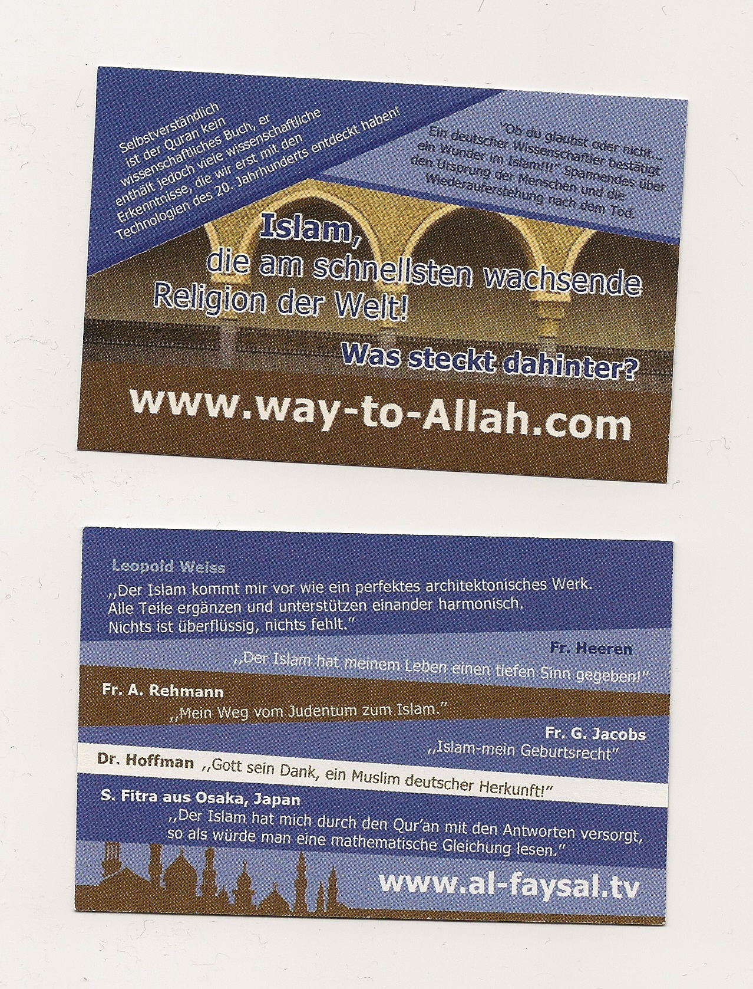

Und nun mach bitte ein Kreuz bei der Stückzahl, die du haben möchtest:
O 250 Stück für 5 € O 500 Stück für 15 € O 1000 für 30 € O 5000 für 70 €
Und wir können die Karten auch direkt zu dir nach Hause bestellen (unter deine Adresse). Falls du das möchtest, dann trage einfach deine Adresse hier ein (deutlich schreiben):

Adresse:
Hier ist die Bankverbindung, damit du uns das Geld überweisen kannst oder du kannst das Geld mit diesem Formular auch in einem Briefumschlag direkt an uns senden oder uns eine E-mail mit dem Auftrag senden.

Bankverbindung
Way to Allah e.V.
Konto-Nr. 1900375344
Bankleitzahl 37050198
Sparkasse Köln Bonn
___________________________________________________________
Adresse: Way to Allah e.V. / Adel Zaghoud Im Wohnpark 2 / 50127 Bergheim way-to-Allah.com/ info@way-to-Allah.com

